8 класс
Тема: От хозяйства Робинзона к экономике
Тип урока: комбинированный
Цель: показать роль труда в жизни отдельного человека и общества и производства как составляющего основу экономики.
Основные понятия: экономика, производство, предметы труда и средства труда, рабочая сила, производительные силы,
Производственные отношения, техника, технология, «Ноу-хау», научно-технический прогресс, научно-техническая революция.
Оборудование: учебник, доска, мел.
Ход урока:
- Организационный момент.
- Актуализация знаний учащихся по теме «Человек и общество»
- Проверка домашнего задания (таблица)
- Опрос.
- Что такое общество?
- Назовите сферы жизни общества.
- Приведите в соответствие:
а) открытие закона всемирного тяготения, возникновение ислама;
б) внедрение машин в производство, возникновение земледелия;
в) учреждение ООН, принятие закона об образовании;
г) меры помощи пенсионерам, восстание У.Тайлера 1381 г.
1) политическая сфера;
2) экономическая сфера;
3) социальная сфера;
4) духовная сфера.
4. В какие виды общественных отношений вступает человек:
а) становясь членом партии;
б) давая нравственную оценку поступкам коллег;
в) покупая акции предприятия?
5. Выберите правильные утверждения:
а) исходный элемент общества – первичный коллектив;
б) входящие в общество социальные группы обладают равным доступом к богатству;
в) одной из острых проблем сегодняшней России является рост безработицы.

- Изучение нового материала.
Работа избавляет нас от
трёх великих зол: скуки, порока, нужды.
Франсуа Вольтер
План:
- Как рождается экономика.
- Техника и технология.
- НТР и её социальные последствия.

- Что такое экономика?
Экономика (в первоначальном значении, в переводе с древнегр.) – умение вести домашнее хозяйство.
Экономика – «искусство ведения хозяйства», хозяйство отрасли, региона, страны (экономика нефтегазовой отрасли, экономика Урала, экономика России, мировая экономика).
Экономика – это совокупность отношений между людьми в сфере производства, обмена, распределения и потребления, материальных благ.
Экономика – наука, которая исследует, как люди при ограниченных ресурсах удовлетворяют постоянно растущие потребности. Экономическая наука изучает поведение людей в процессе экономической деятельности, их взаимоотношения, поэтому она относится к общественным дисциплинам.
Что же лежит в основе экономики?
Производство | Потребление | Распределение | Обмен
Фирмы, организации | Люди, организации | Органы государственной власти, банки | Рынок
Человек призван создавать, добывать, творить условия своего существования. Он должен производить, непрерывно воссоздавать всё, что необходимо для обеспечения жизни.
Что же такое производство?
Производство – это процесс создания продуктов и услуг, удовлетворяющих потребности людей.
Экономика, ориентированная на удовлетворение конечных потребностей людей, выпускает в большом количестве потребительские товары и услуги.
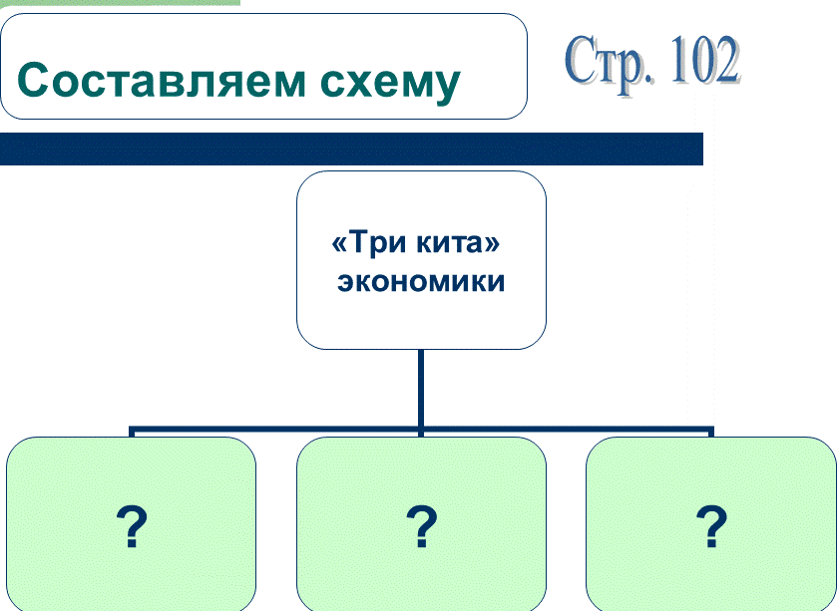
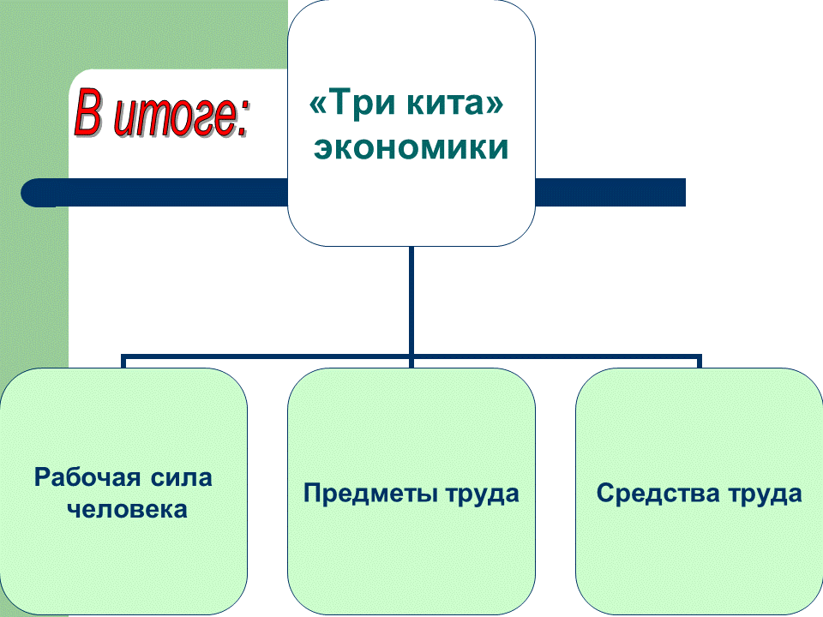
Вопросы:
-Вспомните Робинзона Крузо, который создал на острове своё хозяйство. Зачем ему было трудиться?
-Вспомните пословицы и поговорки о труде
- Чем является труд для вас?
Предмет труда - это то, на что направлен труд человека.
Средства труда - это то, чем человек воздействует на предметы труда.
Средства производства - совокупность средств и предметов труда.
Производительные силы – это средства производства и люди, обладающие определенным производственным опытом и навыками к труду.
- В производстве важно, какие технологические процессы применяются.
Технология — комплекс мер, совокупность приемов, способов и методов с целью получения наилучших конечных результатов трудовой деятельности. Технология производства обусловлена текущим уровнем развития науки, техники и общества в целом.
«Ноу-хау» (от англ. - знаю как) – информация, сведения, знания научного, технического, технологического характера, не ставшие общеизвестными.
НАУЧНО-ТЕХНИЧЕСКИЙ ПРОГРЕСС (НТП) –взаимодействие техники и науки в едином процессе совершенствования производства.
НАУЧНО-ТЕХНИЧЕСКАЯ РЕВОЛЮЦИЯ (НТР) – это скачок, рывок в развитии производительных сил общества, процесс интенсивного превращения науки в непосредственную производительную силу.
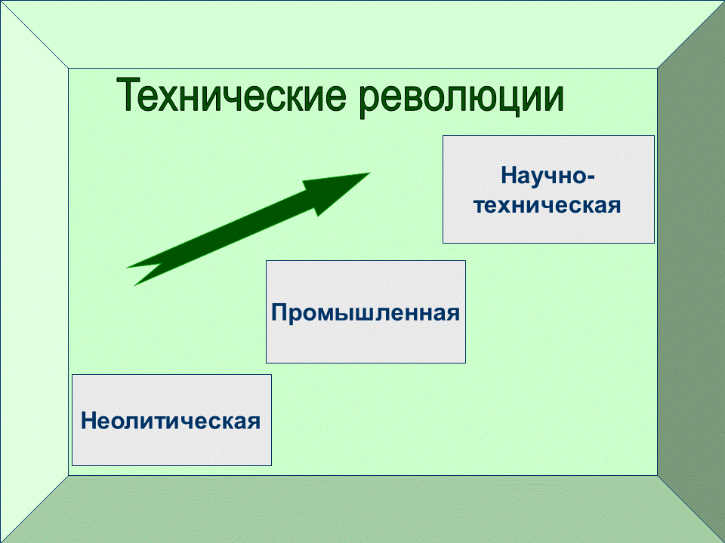
- Самостоятельная работа с текстом учебника стр. 105-107.
Задание: к каким социальным последствиям в обществе приводит НТР.
- Закрепление изученного материала.
Опрос:
- Что изучает экономика?
- Что такое производство?
- Почему – «труд –отец богатства»?
- Что такое «ноу- хау»?
- Приведите примеры быстрого развития современной техники.
- Домашнее задание.
- Прочитать § 18.
- Подготовить сообщения о профессиях, появившихся в XX веке в связи с НТР.
- Подведение итогов урока.

